ПРОГРАММИРОВАНИЕ
Отчет по лабораторному практикуму № 3
«Программирование циклических вычислительных процессов»
Группа: ОВБИм-104рсоб Студент: Остапенко Михаил Дмитриевич
Задание на лабораторный практикум
Написать программу для решения двух любых заданий на программирование циклических вычислительных процессов. В отчёт включить исходный код и снимок экрана с результатами работы программы.
Для выполнения выбраны задание 1 и задание 6. В программе есть меню: пункт 1 печатает фигуру, пункт 6 считает сумму S, пункт 0 завершает работу.
Задание 1
Вывести на экран фигуру из звёздочек. В строках 1, 3, 5 и 7 звёздочек, затем в обратном порядке. Строки выровнены по центру относительно самой широкой строки из семи символов: слева печатается (7 − k) / 2 пробелов, где k — число звёздочек в строке.
*
***
*****
*******
*****
***
*
Задание 6
Вычислить значение S по формуле для заданного натурального n:
S = −sin(π/2) + sin(π/2²) − sin(π/2³) + sin(π/2⁴) − … + (−1)ⁿ sin(π/2ⁿ).
В цикле это сумма S = Σ (−1)ᵏ · sin(π / 2ᵏ) при k от 1 до n.
Если n ≤ 0, программа сообщает об ошибке и сумму не считает.
Проверка расчётом
Задание 6, n = 1.
S = −sin(π/2) = −1. На печати с шестью знаками: −1.000000.
Задание 6, n = 4.
k = 1: −sin(π/2) = −1.000000;
k = 2: +sin(π/4) = 0.707107;
k = 3: −sin(π/8) = −0.382683;
k = 4: +sin(π/16) = 0.195090.
S = −1.000000 + 0.707107 − 0.382683 + 0.195090 = −0.480486.
Сопоставление результатов
В столбце «Программа» приведены значения в том виде, в каком их печатает программа.
Ввод | Ожидание | Программа
задание 1 | фигура из 7 строк | фигура на экране
n = 1 | S = −1 | S = -1.000000
n = 4 | S = −0.480486 | S = -0.480486

Исходный код программы
Программа на C++. Фигура и сумма считаются циклами.
#include <iostream>
#include <cmath>
#include <iomanip>

using namespace std;

void figure()
{
for (int row = 0; row < 7; row++)
{
int stars;
if (row < 4)
stars = 1 + 2 * row;
else
stars = 1 + 2 * (6 - row);

int spaces = (7 - stars) / 2;
for (int i = 0; i < spaces; i++)
cout << " ";
for (int i = 0; i < stars; i++)
cout << "*";
cout << endl;
}
}

void series()
{
int n;
cout << "Введите n: ";
cin >> n;

if (n <= 0)
{
cout << "n должно быть больше 0." << endl;
return;
}

const double pi = acos(-1.0);
double sum = 0.0;
double sign = -1.0;
double denom = 2.0;

for (int k = 1; k <= n; k++)
{
sum += sign * sin(pi / denom);
sign = -sign;
denom *= 2.0;
}

cout << fixed << setprecision(6);
cout << "S = " << sum << endl;
}

int main()
{
int choice;

cout << "Лабораторная работа №3" << endl;
cout << "Циклические вычислительные процессы" << endl;
cout << "Задания 1 и 6" << endl;

do
{
cout << endl;
cout << "Задание (1 - фигура, 6 - сумма S, "
<< "0 - выход): ";
cin >> choice;

if (choice == 1)
figure();
else if (choice == 6)
series();
else if (choice != 0)
cout << "Неверный пункт меню." << endl;
}
while (choice != 0);

return 0;
}

Снимок экрана с результатами работы программы
Один запуск: фигура из задания 1 и сумма S при n = 4 и n = 1.
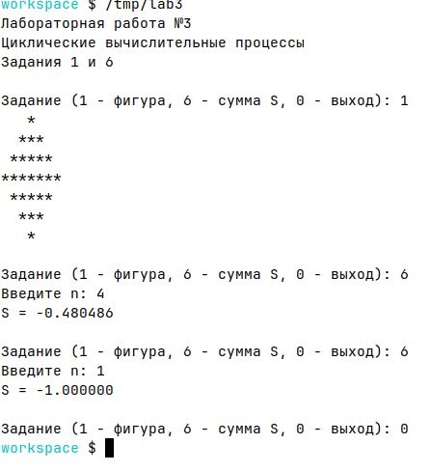
Вывод
Цикл печатает фигуру из задания: число звёздочек идёт 1, 3, 5, 7, 5, 3, 1, строки выровнены по центру. Для суммы S при n = 1 программа даёт −1.000000, при n = 4 — −0.480486. Оба значения совпадают с расчётом по формуле. Текст на экране совпадает с ожидаемыми ответами.

